БІОГРАФІЧНІ ВІДОМОСТІ

Ковальський
АНДРІЙ ЯРОСЛАВОВИЧ

Перший заступник голови
Львівської районної державної
адміністрації

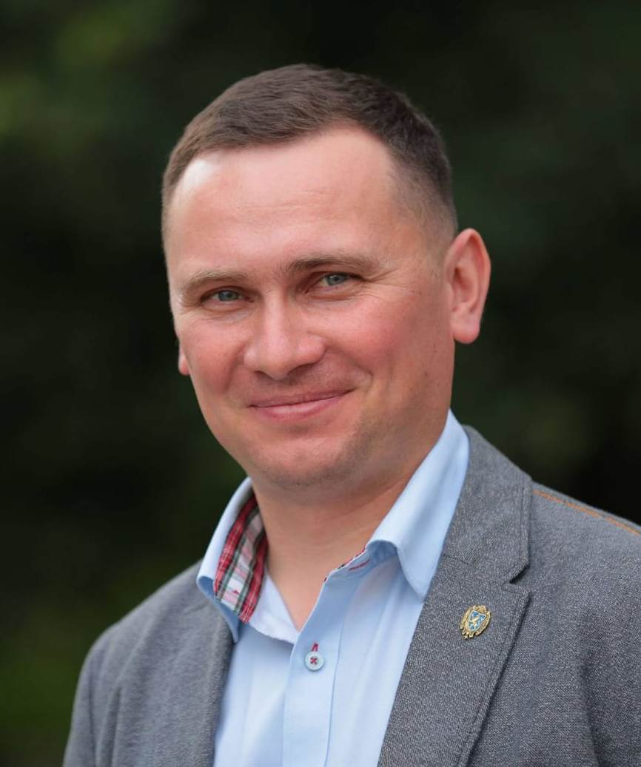
Працює | Перший заступник голови Львівської районної державної адміністрації
Громадянство | громадянин України
Число, місяць і рік народження | 11 квітня 1986 року
Місце народження
  с. Ліщин Жидачівського району Львівської
  області
Освіта | 2008, Національний лісотехнічний університет України, спеціальність – «Технологія деревообробки», спеціаліст;  2009, Національний лісотехнічний університет України, спеціальність – «Менеджмент організацій»;  2013, Львівський регіональний інститут державного управління Національної академії державного управління при Президентові України, спеціальність - «Публічне адміністрування», магістр державного управління;  2024, Національна академія сухопутних військ імені Гетьмана П.Сагайдачного, повний курс військової підготовки за програмою підготовки офіцерів запасу за військовою спеціальністю «Морально- психологічне забезпечення у підрозділах, на кораблях (за видами збройних сил)»
Науковий ступінь, вчене звання | не має
Володіння мовами | українською, англійською – середній рівень
Нагороди, почесні звання | не має
Прийняття Присяги державного службовця | 10.10.2008
Ранг державного службовця | --
Категорія посади державної служби | --
Загальний стаж роботи | 13 років 11 місяців 8 днів
Стаж державної служби | 11 років 5 місяців 13 днів
Стягнення  Депутат ради | не має  Новороздільської міської ради VI та VII демократичного скликання
Трудова діяльність
07.2006 - 08.2006  10.2008 - 04.2010  06.2011 – 08.2011  09.2011 – 02.2013  05.2013 – 06.2013  05.2014 – 01.2016  01.2016 – 08.2016  08.2016 – 10.2018  10.2018 – 03.2021  03.2021 – 03.2021  03.2021 – 06.2026  06.2026 – до ц.ч. | верстатник ТзОВ «Світанок»  головний спеціаліст управління у справах сім’ї та молоді Львівської обласної державної адміністрації  менеджер з маркетингу ТзОВ «Інститут геоінформаційних систем»  слухач денної форми навчання Львівського регіонального інституту державного управління Національної академії державного управління при Президентові України  помічник-консультант народного депутата України  начальник відділу молодіжної політики управління молоді та спорту Львівської обласної державної адміністрації  начальник відділу молодіжної політики управління внутрішньої та молодіжної політики департаменту внутрішньої та інформаційної політики Львівської обласної державної адміністрації  директор Львівського обласного молодіжного центру  директор департаменту внутрішньої та інформаційної політики Львівської обласної державної адміністрації  начальник відділу промоції управління міжнародного співробітництва та євроінтеграції департаменту міжнародної технічної допомоги та міжнародного співробітництва Львівської обласної державної адміністрації  заступник голови Львівської районної державної адміністрації  перший заступник голови Львівської районної державної адміністрації

